综合能耗节能率计算书
居住建筑
盛世·檀悦项目 1#楼
设计编号：ZD2023-27-01

工程地点 | ： | 山东-泰安
建设单位 | ： | 山东东工置业发展有限公司
设计单位 | ： | 山东中大建筑设计院有限公司
设计人 | ：
校对人 | ：
审定人 | ：
报告日期 | : | 2026年3月23日

采用软件 | : 绿建包GBAS2026 | 
软件版本 | : 20251201
正版授权码 | : T13805482211
研发单位 | : 北京绿建软件股份有限公司

目 录
1 建筑概况 3
2 计算依据 3
3 计算要求 3
3.1 计算目标 3
3.2 计算方法 4
4 软件介绍 4
5 气象数据 4
5.1 气象地点 4
5.2 逐日干球温度表 4
5.3 逐月辐照量表 5
5.4 峰值工况 5
6 建筑大样 5
7 围护结构 7
7.1 工程材料 7
8 围护结构概况 9
9 设计建筑 10
9.1 房间类型 10
9.2 系统类型 10
9.3 制冷系统 11
9.4 供暖系统 11
9.5 照明 11
9.6 负荷分项统计 12
9.7 逐月负荷表 12
9.8 逐月耗电量 13
10 参照建筑 14
10.1 房间类型 14
10.2 制冷系统 14
10.3 供暖系统 14
10.4 照明 15
10.5 负荷分项统计 15
10.6 逐月负荷表 16
11 计算结果 17
12 绿色建筑性能评估得分 18
13 附录 20
13.1 工作日/节假日人员逐时在室率(%) 20
13.2 工作日/节假日照明开关时间表(%) 20
13.3 工作日/节假日设备逐时使用率(%) 21
13.4 工作日/节假日空调系统运行时间表(1:开,0:关) 22
13.5 工作日/节假日新风运行时间表(%) 22

建筑概况
工程名称 | 盛世·檀悦项目 1#楼
工程地点 | 山东-泰安
地理位置 | 北纬：36.20° | 东经：117.10°
计算建筑面积(m²) | 地上4787 地下785
建筑层数 | 地上13 地下2
建筑高度（m） | 地上39.0 地下6.6
计算建筑体积(m³) | 14362.49
计算建筑外表面积(m²) | 6560.09
北向角度 | 83.1
结构类型 | 剪力墙结构
外墙太阳辐射吸收系数 | 0.75
屋顶太阳辐射吸收系数 | 0.75
控温期 | 供冷期:5.15~9.15,供暖期:11.15~3.15

计算依据
1. 《绿色建筑评价标准》GB/T 50378-2019（2024年版）
2. 《民用建筑绿色性能计算标准》(JGJ/T 449-2018)
3. 《建筑节能与可再生能源利用通用规范》GB55015-2021
4. 《严寒和寒冷地区居住建筑节能设计标准》JGJ 26-2018
5. 《民用建筑热工设计规范》GB50176-2016
6. 《建筑幕墙、门窗通用技术条件》GB/T31433-2015

计算要求

计算目标
《绿色建筑评价标准》GB/T 50378-2019（2024年版） 第7.2.8条：采取措施降低建筑能耗，评价总分值10分。建筑设计能耗相比现行强制性工程建设规范《建筑节能与可再生能源利用通用规范》GB 55015降低5%，得6分；降低10%，得8分；降低15%，得10分。

计算方法
建筑设计能耗应与强制性工程建设规范《建筑节能与可再生能源利用通用规范》GB55015
2021进行比较，根据低于该规范要求的百分比进行得分判断。其中，设计建筑能耗应按照设计条件进行供暖空调能耗和照明能耗的计算。参照建筑能耗依据《建筑节能与可再生能源利用通用规范》GB55015 2021要求(包括围护结构热工性能和供暖空调照明系统参数限值)以及该规范附录C规定的标准工况运行条件和计算方法模拟计算。

软件介绍
本报告内容由绿建包GBAS2026计算并输出，能耗计算BESI以CAD为平台，内置DOE2内核，可与建筑节能模型无缝对接，精准快速得到动态理想负荷，完美支持从《建筑能效标识技术标准》到《绿色建筑评价标准》要求的节能率，以及建筑全能耗的计算；软件充分考虑工程实际需求，从冷热源、输配水泵到末端风机，覆盖了常见暖通设备的能耗计算；并支持灵活的采暖供冷期、系统划分、运行策略设置等功能以及强大的结果数据分析。

气象数据

气象地点
山东-济南 (当前地点无气象数据，选用较近可用的气象地点), 《建筑节能气象参数标准》

逐日干球温度表
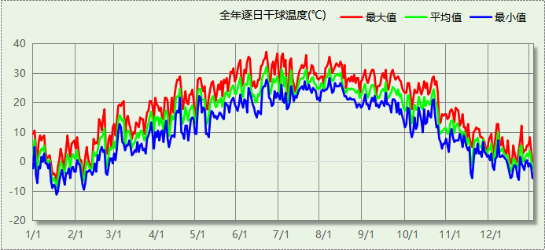

逐月辐照量表
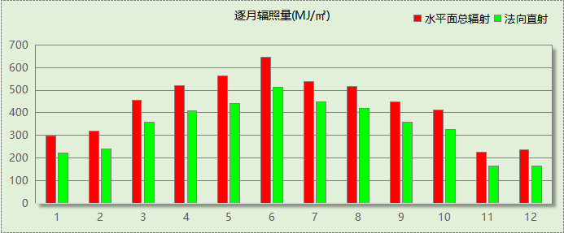

峰值工况
气象数据 | 时刻 | 干球温度(℃) | 湿球温度(℃) | 含湿量(g/kg) | 焓值(kj/kg)
最热 | 06月20日15时 | 37.2 | 21.7 | 10.3 | 63.9
最冷 | 01月18日06时 | -11.1 | -12.8 | 0.6 | -9.7

建筑大样
西南轴侧图
东北轴侧图
前视图
后视图

围护结构

工程材料

普通材料
材料名称 | 导热系数  λ | 蓄热系数  S | 密度  ρ | 比热容  Cp | 蒸汽渗透  系数u | 数据来源
材料名称 | W/(m.K) | W/(㎡.K) | kg/m³ | J/(kg.K) | g/(m.h.kPa) | 数据来源
加气混凝土砌块及板材 | 0.120 | 1.945 | 400.0 | 1000.4 | 0.0000 | 山东省《居住建筑节能设计标准》DB37-5026-2022
加气混凝土砌块及板材（1） | 0.160 | 2.879 | 600.0 | 999.8 | 0.0000 | 山东省《居住建筑节能设计标准》DB37-5026-2022
地砖 | 0.930 | 10.285 | 1700.0 | 920.0 | 0.0140 | 《建筑材料手册》(第四版)
夯实粘土(ρ=2000) | 1.160 | 12.990 | 2000.0 | 1010.0 | 0.0975 | 《民用建筑热工设计规范》GB50176-2016
岩棉板 | 0.040 | 0.833 | 140.0 | 1703.9 | 0.4880 | 《民用建筑热工设计规范》GB50176-2016
抗裂砂浆 | 0.930 | 11.306 | 1800.0 | 1050.0 | 0.0140 | 《民用建筑热工设计规范》GB50176-2016
挤塑型聚苯板(XPS板) | 0.030 | 0.540 | 30.0 | 1790.0 | 0.0162 | 《民用建筑热工设计规范》GB50176-2016
挤塑聚苯板(ρ=25-32) | 0.030 | 0.320 | 28.5 | 1647.0 | 0.0162 | 《民用建筑热工设计规范》GB50176-2016
水泥砂浆 | 0.930 | 11.033 | 1800.0 | 999.9 | 0.0000 | 山东省《居住建筑节能设计标准》DB37-5026-2022
水泥砂浆(找平层) | 0.930 | 11.370 | 1800.0 | 1050.0 | 0.0210 | 《民用建筑热工设计规范》GB50176-2016
混合砂浆 | 0.870 | 10.750 | 1700.0 | 1050.0 | 0.0975 | 《民用建筑热工设计规范》GB50176-2016
玻化微珠保温浆料 | 0.070 | 1.235 | 300.0 | 999.4 | 0.0000 | 山东省《居住建筑节能设计标准》DB37-5026-2022
石灰砂浆 | 0.810 | 10.070 | 1600.0 | 1050.0 | 0.0443 | 《民用建筑热工设计规范》GB50176-2016
碎石、卵石混凝土(ρ=2100) | 1.280 | 13.570 | 2100.0 | 920.0 | 0.0173 | 《民用建筑热工设计规范》GB50176-2016
细石混凝土 | 1.740 | 17.398 | 2600.0 | 920.0 | 0.0158 | 《民用建筑热工设计规范》GB50176-2016
钢筋混凝土 | 1.740 | 17.200 | 2500.0 | 920.0 | 0.0158 | 《民用建筑热工设计规范》GB50176-2016
c20细石混凝土(ρ=2300) | 1.510 | 15.243 | 2300.0 | 920.0 | 0.0173 | 《民用建筑热工设计规范》GB50176-2016
1:10水泥珍珠岩 | 0.160 | 2.490 | 400.0 | 1170.0 | 0.1910 | 用户自定义
MPR-I板 | 0.022 | 0.262 | 33.0 | 1300.0 | 0.0108 | 用户自定义
SBS改性沥青防水卷材 | 0.230 | 9.370 | 900.0 | 1620.0 | 0.0000 | 安徽省《公共建筑节能设计标准》DB34 T753-2007
混凝土垫层 | 1.280 | 13.570 | 2100.0 | 920.0 | 0.0000 | 湖北省《低能耗居住建筑节能设计标准》DB42/T559-2022
胶粉聚苯颗粒保温浆料 | 0.060 | 1.044 | 250.0 | 999.2 | 0.0000 | 山东省《居住建筑节能设计标准》DB37-5026-2022
实心砌体墙砖 | 0.810 | 10.000 | 1700.0 | 998.6 | 0.0000
石膏砂浆 | 0.810 | 10.627 | 1500.0 | 1278.1 | 0.0230

其他材料
材料名称 | 厚度 | 热阻R | 太阳辐射吸收系数 | 备注
材料名称 | mm | (㎡K)/W | 太阳辐射吸收系数 | 备注
防水卷材 | － | － | －
防水涂料 | － | － | －
轻质功能腻子 | 5.0 | 0.220 | － | 不宜低于厚度5mm

围护结构概况

 |  | 设计建筑 |  |  | 参照建筑
体形系数S |  | 0.46 |  |  | 0.33
房间天窗屋顶比 |  | － |  |  | －
屋顶传热系数K |  | 0.15 |  |  | 0.25
外墙传热系数K |  | 0.26 |  |  | 0.45
挑空楼板K |  | － |  |  | －
非供暖地下室顶板K |  | 0.43 |  |  | 0.50
分隔供暖与非供暖空间的隔墙K |  | 0.53 |  |  | 1.50
分隔供暖与非供暖空间的楼板K |  | － |  |  | －
周边地面保温材料层热阻 R |  | 1.67 |  |  | 1.60
地下室外墙保温材料层热阻 R |  | 2.81 |  |  | 1.80
天窗传热系数K  和太阳得热系数 SHGC |  | K=－  SHGC=－ |  |  | K=－  SHGC=－
外窗（包括透明幕墙） | 朝向 | 最不利窗墙比 | 传热  系数 | 太阳得热 系数(夏季) | 窗墙比 | 传热  系数 | 太阳得热 系数(夏季)
外窗（包括透明幕墙） | 南向 | 0.55 | 1.40 | 0.44 | ≤0.30 | 2.20 | ——
 |  |  |  |  | ＞0.30 | 2.00 | ——
外窗（包括透明幕墙） | 北向 | 0.40 | 1.40 | 0.44 | ≤0.30 | 2.20 | ——
 |  |  |  |  | ＞0.30 | 2.00 | ——
外窗（包括透明幕墙） | 东向 | 0.44 | 1.40 | 0.44 | ≤0.30 | 2.20 | ——
 |  |  |  |  | ＞0.30 | 2.00 | ——
外窗（包括透明幕墙） | 西向 | 0.44 | 1.40 | 0.44 | ≤0.30 | 2.20 | ——
 |  |  |  |  | ＞0.30 | 2.00 | ——
备注：
1. 传热系数的单位W/(m2.k)，热阻的单位(m2.k)/W，其他参数无量纲.
2. 屋顶和外墙的传热系数K和热情性指标D指平均值.
3. 设计建筑：“—”代表本工程无对应项.
4. 参照建筑：“— —”代表参照建筑不要求，取值同设计建筑.

设计建筑

房间类型

房间参数表
房间类型 | 空调温度  ℃ | 供暖温度  ℃ | 新风量 | 人员密度 | 照明功率 | 插座设备  功率
居住-卧室 | 26 | 18 | 0.5(次/h) | 25(㎡/人) | 5(W/㎡) | 3.8(W/㎡)
居住-卫生间 | 26 | 18 | 0.5(次/h) | 25(㎡/人) | 4(W/㎡) | 3.8(W/㎡)
居住-厨房 | 26 | 18 | 0.5(次/h) | 25(㎡/人) | 5(W/㎡) | 3.8(W/㎡)
居住-库房 | － | － | 0.5(次/h) | 0(人) | 2(W/㎡) | 0(W/㎡)
居住-楼梯间 | － | － | 0.5(次/h) | 25(㎡/人) | 2(W/㎡) | 3.8(W/㎡)
居住-空房间 | － | － | 0.5(次/h) | 0(人) | 0(W/㎡) | 0(W/㎡)
居住-设备间 | － | － | 0.5(次/h) | 0(人) | 3.5(W/㎡) | 15(W/㎡)
居住-起居室 | 26 | 18 | 0.5(次/h) | 25(㎡/人) | 5(W/㎡) | 3.8(W/㎡)
居住-车库 | － | － | 0.5(次/h) | 0(人) | 1.9(W/㎡) | 15(W/㎡)
居住-过道 | 26 | 18 | 0.5(次/h) | 25(㎡/人) | 5(W/㎡) | 3.8(W/㎡)

作息时间表
详见附录

系统类型

系统分区
系统编号 | 系统类型 | 面积(㎡) | 包含的房间
自动 | 多联机空调制冷+地暖 | 3997.16 | 所有房间

热回收参数
系统编号 | 热回收 | 供冷 |  | 供暖
系统编号 | 热回收 | 回收效率(%) | 启动温(焓)差 | 回收效率(%) | 启动温(焓)差
自动 | 无 | － | － | － | －

制冷系统

多联机/单元式空调能耗
系统编号 | 制冷SEER | 耗冷量(kWh) | 耗电量(kWh)
自动 | 5.40 | 112639 | 20859

供暖系统

默认热源

热源概况
热源形式 | 锅炉热源
供应系统 | 自动

热水锅炉
燃料类型 | 容量  (MW) | 台数 | 累计热负荷  (kWh) | 锅炉  热效率 | 外网热  输送效率 | 标准煤消耗(kgce) | 折合电耗  (kWh)
烟煤II | 1.00 | 1 | 101644 | 0.78 | 0.92 | 17401.03 | 52730
标准煤热值：8.14 kWh/kgce；标准煤折电系数：0.33 kgce/kWh

热水循环泵
类型 | 调节 | 流量(m3/h) | 扬程(m) | 设计工作效率(%) | 输入功率(kW) | 台数
供暖水泵 | 单速 | 100 | 30 | 80 | 11.74 | 1

热水循环水泵能耗
负荷率  (%) | 锅炉负荷  (kW) | 供暖水泵  功率(kW) | 热水输送能效比EHR | 区间负荷  (kWh) | 区间时长  (h) | 供暖水泵  电耗(kWh)
20 | 200 | 11.74 | 0.0587 | 101644 | 2879 | 33800
40 | 400 | 11.74 | 0.0294 | 0 | 0 | 0
60 | 600 | 11.74 | 0.0196 | 0 | 0 | 0
80 | 800 | 11.74 | 0.0147 | 0 | 0 | 0
100 | 1000 | 11.74 | 0.0117 | 0 | 0 | 0
综合 |  |  |  | 101644 | 2879 | 33800

照明
房间类型 | 单位面积电耗  (kWh/㎡) | 房间数量 | 房间合计面积  (㎡) | 合计电耗  (kWh)
居住-库房 | 1.17 | 17 | 139 | 162
居住-楼梯间 | 1.17 | 72 | 889 | 1038
居住-空房间 | 0.00 | 58 | 101 | 0
居住-设备间 | 2.04 | 12 | 116 | 238
居住-车库 | 1.11 | 1 | 6 | 7
居住-过道 | 7.30 | 5 | 222 | 1621
总计 |  |  |  | 3066

负荷分项统计
分类 | 围护传热 | 室内得热 | 窗日射 | 不利  新风/渗透 | 有利  新风/渗透 | 热回收 | 合计
耗热量(kWh/㎡) | -19.19 | 4.18 | 6.17 | -9.40 | — | 0.00 | -18.24
耗冷量(kWh/㎡) | 3.96 | 4.11 | 5.93 | 6.26 | -0.04 | 0.00 | 20.21
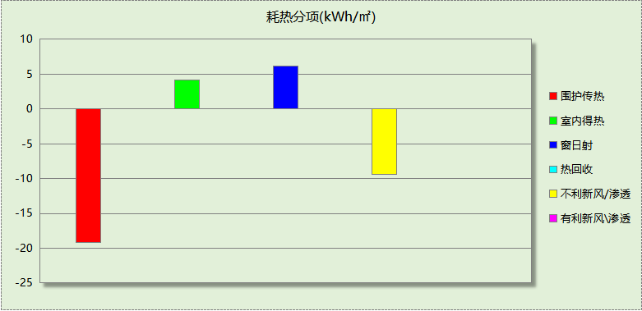
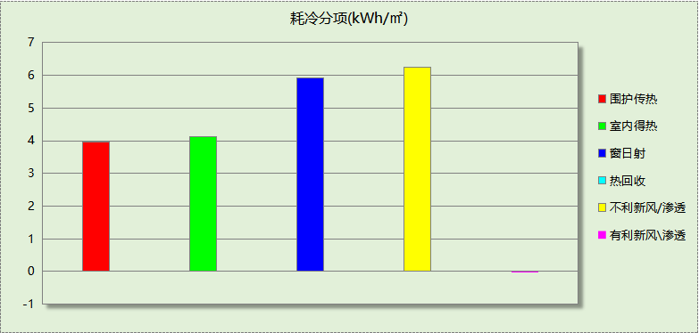

逐月负荷表
月份 | 供暖(kWh) | 供冷(kWh) | 热负荷  峰值(kW) | 热负荷  峰值时刻 | 冷负荷  峰值(kW) | 冷负荷  峰值时刻
1月 | 33560 | 0 | 117.231 | 1月18日5时 | 0.000 | --
2月 | 24825 | 0 | 106.797 | 2月7日5时 | 0.000 | --
3月 | 2630 | 0 | 33.657 | 3月2日5时 | 0.000 | --
4月 | 0 | 0 | 0.000 | -- | 0.000 | --
5月 | 0 | 1251 | 0.000 | -- | 80.737 | 5月31日13时
6月 | 0 | 24376 | 0.000 | -- | 115.951 | 6月21日15时
7月 | 0 | 48934 | 0.000 | -- | 151.564 | 7月19日16时
8月 | 0 | 36234 | 0.000 | -- | 157.363 | 8月6日12时
9月 | 0 | 1845 | 0.000 | -- | 110.262 | 9月15日13时
10月 | 0 | 0 | 0.000 | -- | 0.000 | --
11月 | 11316 | 0 | 80.076 | 11月17日5时 | 0.000 | --
12月 | 29312 | 0 | 95.652 | 12月21日5时 | 0.000 | --
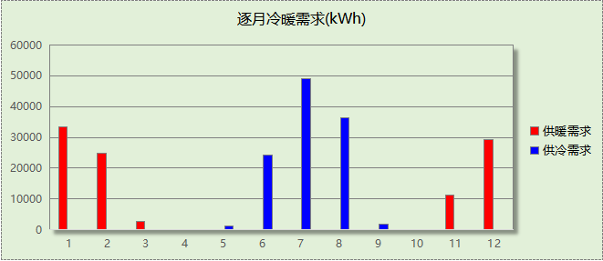
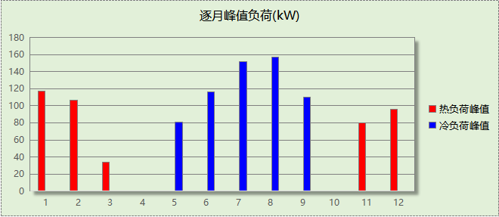

逐月耗电量
注:供冷供暖为冷热源及输配水泵电耗，热水为扣减太阳能后电耗，所有数据单位kWh/㎡。
月 | 供冷 | 供暖 | 空调风机 | 照明 | 插座设备 | 通风机 | 电梯 | 热水
1 | 0.00 | 4.69 | 0.00 | 0.05 | － | － | － | －
2 | 0.00 | 3.73 | 0.00 | 0.04 | － | － | － | －
3 | 0.00 | 0.95 | 0.00 | 0.05 | － | － | － | －
4 | 0.00 | 0.00 | 0.00 | 0.05 | － | － | － | －
5 | 0.04 | 0.00 | 0.00 | 0.05 | － | － | － | －
6 | 0.81 | 0.00 | 0.00 | 0.05 | － | － | － | －
7 | 1.63 | 0.00 | 0.00 | 0.05 | － | － | － | －
8 | 1.20 | 0.00 | 0.00 | 0.05 | － | － | － | －
9 | 0.06 | 0.00 | 0.00 | 0.05 | － | － | － | －
10 | 0.00 | 0.00 | 0.00 | 0.05 | － | － | － | －
11 | 0.00 | 1.86 | 0.00 | 0.05 | － | － | － | －
12 | 0.00 | 4.30 | 0.00 | 0.05 | － | － | － | －
合计 | 3.74 | 15.53 | 0.00 | 0.55 | － | － | － | －

参照建筑

房间类型

房间参数表
房间类型 | 空调温度  ℃ | 供暖温度  ℃ | 新风量 | 人员密度 | 照明功率 | 插座设备  功率
居住-卧室 | 26 | 18 | 0.5(次/h) | 25(㎡/人) | 5(W/㎡) | 3.8(W/㎡)
居住-卫生间 | 26 | 18 | 0.5(次/h) | 25(㎡/人) | 5(W/㎡) | 3.8(W/㎡)
居住-厨房 | 26 | 18 | 0.5(次/h) | 25(㎡/人) | 5(W/㎡) | 3.8(W/㎡)
居住-库房 | － | － | 0.5(次/h) | 0(人) | 5(W/㎡) | 0(W/㎡)
居住-楼梯间 | － | － | 0.5(次/h) | 25(㎡/人) | 5(W/㎡) | 3.8(W/㎡)
居住-空房间 | － | － | 0.5(次/h) | 0(人) | 0(W/㎡) | 0(W/㎡)
居住-设备间 | － | － | 0.5(次/h) | 0(人) | 5(W/㎡) | 15(W/㎡)
居住-起居室 | 26 | 18 | 0.5(次/h) | 25(㎡/人) | 5(W/㎡) | 3.8(W/㎡)
居住-车库 | － | － | 0.5(次/h) | 0(人) | 5(W/㎡) | 15(W/㎡)
居住-过道 | 26 | 18 | 0.5(次/h) | 25(㎡/人) | 5(W/㎡) | 3.8(W/㎡)

作息时间表
同设计建筑

制冷系统
负荷(kWh/a) | 系统综合性能系数 | 耗电(kWh/a)
107220 | 3.60 | 29783

供暖系统
负荷(kWh/a) | 系统综合性能系数 | 耗电(kWh/a)
128959 | 2.18 | 59264

照明
房间类型 | 单位面积电耗  (kWh/㎡) | 房间数量 | 房间合计面积  (㎡) | 合计电耗  (kWh)
居住-库房 | 2.92 | 17 | 139 | 405
居住-楼梯间 | 2.92 | 72 | 889 | 2595
居住-空房间 | 0.00 | 58 | 101 | 0
居住-设备间 | 2.92 | 12 | 116 | 340
居住-车库 | 2.92 | 1 | 6 | 19
居住-过道 | 7.30 | 5 | 222 | 1621
总计 |  |  |  | 4980

负荷分项统计
分类 | 围护传热 | 室内得热 | 窗日射 | 不利  新风/渗透 | 有利  新风/渗透 | 热回收 | 合计
耗热量(kWh/㎡) | -24.22 | 4.96 | 6.72 | -10.59 | — | 0.00 | -23.14
耗冷量(kWh/㎡) | 4.20 | 4.10 | 4.73 | 6.25 | -0.04 | 0.00 | 19.24
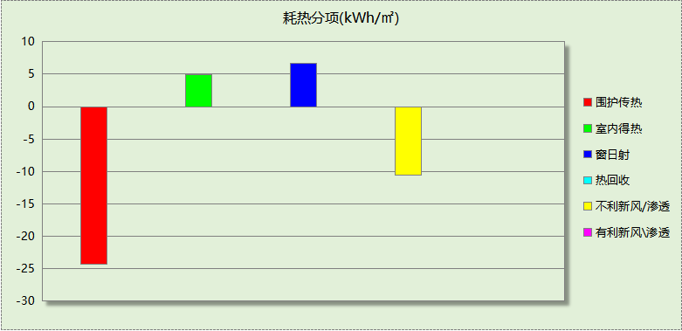
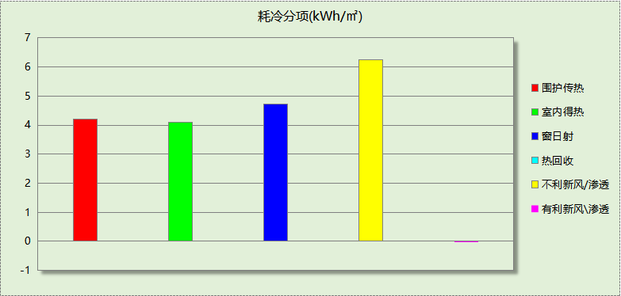

逐月负荷表
月份 | 供暖(kWh) | 供冷(kWh) | 热负荷  峰值(kW) | 热负荷  峰值时刻 | 冷负荷  峰值(kW) | 冷负荷  峰值时刻
1月 | 42085 | 0 | 127.014 | 1月18日5时 | 0.000 | --
2月 | 31542 | 0 | 116.457 | 2月7日5时 | 0.000 | --
3月 | 4246 | 0 | 44.464 | 3月2日5时 | 0.000 | --
4月 | 0 | 0 | 0.000 | -- | 0.000 | --
5月 | 0 | 1079 | 0.000 | -- | 68.114 | 5月31日13时
6月 | 0 | 22553 | 0.000 | -- | 109.617 | 6月21日15时
7月 | 0 | 47006 | 0.000 | -- | 145.923 | 7月19日16时
8月 | 0 | 34904 | 0.000 | -- | 150.755 | 8月6日12时
9月 | 0 | 1678 | 0.000 | -- | 97.163 | 9月15日13时
10月 | 0 | 0 | 0.000 | -- | 0.000 | --
11月 | 14473 | 0 | 90.283 | 11月17日5时 | 0.000 | --
12月 | 36614 | 0 | 102.461 | 12月21日5时 | 0.000 | --
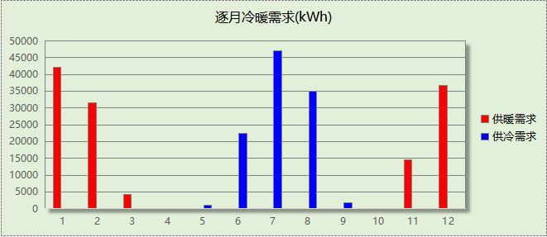
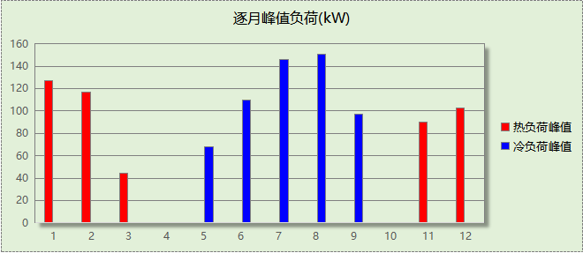

计算结果
能耗分类 | 能耗子类 | 设计建筑  (kWh/㎡) | 参照建筑  (kWh/㎡) | 节能率  （%）
建筑负荷 | 耗冷量 | 20.21 | 19.24 | -5.05%
建筑负荷 | 耗热量 | 18.24 | 23.14 | 21.18%
建筑负荷 | 冷热合计 | 38.45 | 42.38 | 9.27%
热回收负荷 | 供冷 | 0.00 | －
热回收负荷 | 供暖 | 0.00 | －
热回收负荷 | 冷热合计 | 0.00 | －
供冷耗电量 | 中央冷源 | 0.00 | － | 29.96%
供冷耗电量 | 冷却水泵 | 0.00 | － | 29.96%
供冷耗电量 | 冷冻水泵 | 0.00 | － | 29.96%
供冷耗电量 | 冷却塔 | 0.00 | － | 29.96%
供冷耗电量 | 多联机/单元式空调 | 3.74 | － | 29.96%
供冷耗电量 | 供冷合计 | 3.74 | 5.34 | 29.96%
供暖耗电量 | 中央热源 | 9.46 | － | -46.01%
供暖耗电量 | 热源侧水泵 | 0.00 | － | -46.01%
供暖耗电量 | 供暖水泵 | 6.07 | － | -46.01%
供暖耗电量 | 多联机/单元式热泵/壁挂炉 | 0.00 | － | -46.01%
供暖耗电量 | 供暖合计 | 15.53 | 10.63 | -46.01%
空调风机耗电量 | 独立新排风 | 0.00 | － | -
空调风机耗电量 | 风机盘管 | 0.00 | － | -
空调风机耗电量 | 全空气系统 | 0.00 | － | -
空调风机耗电量 | 风机合计 | 0.00 | － | -
供暖供冷耗电量 |  | 19.27 | 15.98 | -20.60%
照明耗电量 |  | 0.55 | 0.89 | 38.43%
建筑综合耗电量 |  | 19.82 | 16.87 | -17.47%

绿色建筑性能评估得分
标准条文 | 得分评价 | 节能率 | 得分
7.2.8 采取措施降低建筑能耗 | 建筑设计能耗相比现行强制性工程建设规范《建筑节能与可再生能源利用通用规范》GB 55015降低5%，得6分；降低10%，得8分；降低15%，得10分。 | -17.47% | 0
标准依据 | 《绿色建筑评价标准》GB/T 50378-2019（2024年版）

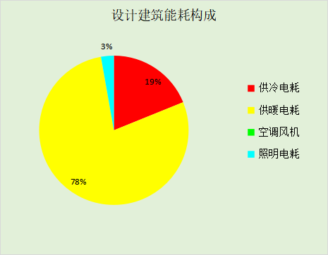
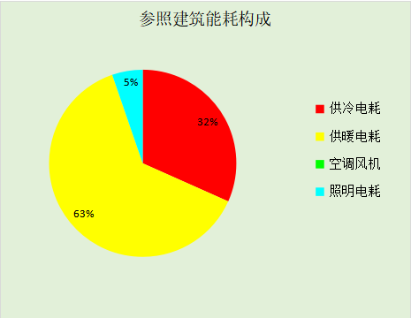
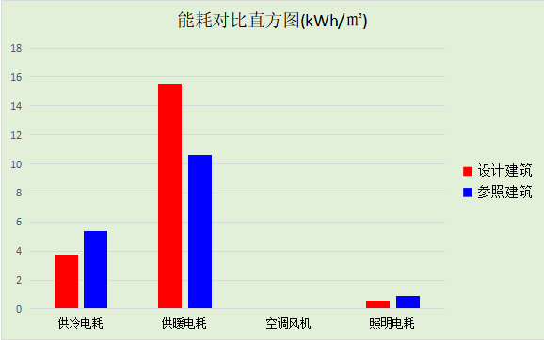

附录

工作日/节假日人员逐时在室率(%)

房间类型 | 1 | 2 | 3 | 4 | 5 | 6 | 7 | 8 | 9 | 10 | 11 | 12 | 13 | 14 | 15 | 16 | 17 | 18 | 19 | 20 | 21 | 22 | 23 | 24
居住-卧室 | 100 | 100 | 100 | 100 | 100 | 100 | 50 | 50 | 0 | 0 | 0 | 0 | 0 | 0 | 0 | 0 | 0 | 0 | 0 | 0 | 50 | 100 | 100 | 100
居住-卧室 | 100 | 100 | 100 | 100 | 100 | 100 | 50 | 50 | 0 | 0 | 0 | 0 | 0 | 0 | 0 | 0 | 0 | 0 | 0 | 0 | 50 | 100 | 100 | 100
居住-卫生间 | 0 | 0 | 0 | 0 | 0 | 50 | 50 | 10 | 10 | 10 | 10 | 10 | 10 | 10 | 10 | 10 | 10 | 10 | 10 | 50 | 50 | 0 | 0 | 0
居住-卫生间 | 0 | 0 | 0 | 0 | 0 | 50 | 50 | 10 | 10 | 10 | 10 | 10 | 10 | 10 | 10 | 10 | 10 | 10 | 10 | 50 | 50 | 0 | 0 | 0
居住-厨房 | 0 | 0 | 0 | 0 | 0 | 0 | 100 | 0 | 0 | 0 | 0 | 100 | 0 | 0 | 0 | 0 | 0 | 100 | 0 | 0 | 0 | 0 | 0 | 0
居住-厨房 | 0 | 0 | 0 | 0 | 0 | 0 | 100 | 0 | 0 | 0 | 0 | 100 | 0 | 0 | 0 | 0 | 0 | 100 | 0 | 0 | 0 | 0 | 0 | 0
居住-库房 | 0 | 0 | 0 | 0 | 0 | 10 | 10 | 10 | 10 | 10 | 10 | 10 | 10 | 10 | 10 | 10 | 10 | 10 | 10 | 10 | 10 | 0 | 0 | 0
居住-库房 | 0 | 0 | 0 | 0 | 0 | 10 | 10 | 10 | 10 | 10 | 10 | 10 | 10 | 10 | 10 | 10 | 10 | 10 | 10 | 10 | 10 | 0 | 0 | 0
居住-楼梯间 | 0 | 0 | 0 | 0 | 0 | 10 | 10 | 10 | 10 | 10 | 10 | 10 | 10 | 10 | 10 | 10 | 10 | 10 | 10 | 10 | 10 | 0 | 0 | 0
居住-楼梯间 | 0 | 0 | 0 | 0 | 0 | 10 | 10 | 10 | 10 | 10 | 10 | 10 | 10 | 10 | 10 | 10 | 10 | 10 | 10 | 10 | 10 | 0 | 0 | 0
居住-空房间 | 0 | 0 | 0 | 0 | 0 | 0 | 0 | 0 | 0 | 0 | 0 | 0 | 0 | 0 | 0 | 0 | 0 | 0 | 0 | 0 | 0 | 0 | 0 | 0
居住-空房间 | 0 | 0 | 0 | 0 | 0 | 0 | 0 | 0 | 0 | 0 | 0 | 0 | 0 | 0 | 0 | 0 | 0 | 0 | 0 | 0 | 0 | 0 | 0 | 0
居住-设备间 | 0 | 0 | 0 | 0 | 0 | 10 | 10 | 10 | 10 | 10 | 10 | 10 | 10 | 10 | 10 | 10 | 10 | 10 | 10 | 10 | 10 | 0 | 0 | 0
居住-设备间 | 0 | 0 | 0 | 0 | 0 | 10 | 10 | 10 | 10 | 10 | 10 | 10 | 10 | 10 | 10 | 10 | 10 | 10 | 10 | 10 | 10 | 0 | 0 | 0
居住-起居室 | 0 | 0 | 0 | 0 | 0 | 0 | 50 | 50 | 100 | 100 | 100 | 100 | 100 | 100 | 100 | 100 | 100 | 100 | 100 | 100 | 50 | 0 | 0 | 0
居住-起居室 | 0 | 0 | 0 | 0 | 0 | 0 | 50 | 50 | 100 | 100 | 100 | 100 | 100 | 100 | 100 | 100 | 100 | 100 | 100 | 100 | 50 | 0 | 0 | 0
居住-车库 | 0 | 0 | 0 | 0 | 0 | 10 | 10 | 10 | 10 | 10 | 10 | 10 | 10 | 10 | 10 | 10 | 10 | 10 | 10 | 10 | 10 | 0 | 0 | 0
居住-车库 | 0 | 0 | 0 | 0 | 0 | 10 | 10 | 10 | 10 | 10 | 10 | 10 | 10 | 10 | 10 | 10 | 10 | 10 | 10 | 10 | 10 | 0 | 0 | 0
居住-过道 | 0 | 0 | 0 | 0 | 0 | 0 | 50 | 50 | 100 | 100 | 100 | 100 | 100 | 100 | 100 | 100 | 100 | 100 | 100 | 100 | 50 | 0 | 0 | 0
居住-过道 | 0 | 0 | 0 | 0 | 0 | 0 | 50 | 50 | 100 | 100 | 100 | 100 | 100 | 100 | 100 | 100 | 100 | 100 | 100 | 100 | 50 | 0 | 0 | 0

注：上行：工作日；下行：节假日

工作日/节假日照明开关时间表(%)

房间类型 | 1 | 2 | 3 | 4 | 5 | 6 | 7 | 8 | 9 | 10 | 11 | 12 | 13 | 14 | 15 | 16 | 17 | 18 | 19 | 20 | 21 | 22 | 23 | 24
居住-卧室 | 0 | 0 | 0 | 0 | 0 | 100 | 50 | 0 | 0 | 0 | 0 | 0 | 0 | 0 | 0 | 0 | 0 | 0 | 0 | 0 | 100 | 100 | 0 | 0
居住-卧室 | 0 | 0 | 0 | 0 | 0 | 100 | 50 | 0 | 0 | 0 | 0 | 0 | 0 | 0 | 0 | 0 | 0 | 0 | 0 | 0 | 100 | 100 | 0 | 0
居住-卫生间 | 0 | 0 | 0 | 0 | 0 | 50 | 50 | 10 | 10 | 10 | 10 | 10 | 10 | 10 | 10 | 10 | 10 | 10 | 10 | 50 | 50 | 0 | 0 | 0
居住-卫生间 | 0 | 0 | 0 | 0 | 0 | 50 | 50 | 10 | 10 | 10 | 10 | 10 | 10 | 10 | 10 | 10 | 10 | 10 | 10 | 50 | 50 | 0 | 0 | 0
居住-厨房 | 0 | 0 | 0 | 0 | 0 | 0 | 100 | 0 | 0 | 0 | 0 | 0 | 0 | 0 | 0 | 0 | 0 | 100 | 0 | 0 | 0 | 0 | 0 | 0
居住-厨房 | 0 | 0 | 0 | 0 | 0 | 0 | 100 | 0 | 0 | 0 | 0 | 0 | 0 | 0 | 0 | 0 | 0 | 100 | 0 | 0 | 0 | 0 | 0 | 0
居住-库房 | 0 | 0 | 0 | 0 | 0 | 10 | 10 | 10 | 10 | 10 | 10 | 10 | 10 | 10 | 10 | 10 | 10 | 10 | 10 | 10 | 10 | 0 | 0 | 0
居住-库房 | 0 | 0 | 0 | 0 | 0 | 10 | 10 | 10 | 10 | 10 | 10 | 10 | 10 | 10 | 10 | 10 | 10 | 10 | 10 | 10 | 10 | 0 | 0 | 0
居住-楼梯间 | 0 | 0 | 0 | 0 | 0 | 10 | 10 | 10 | 10 | 10 | 10 | 10 | 10 | 10 | 10 | 10 | 10 | 10 | 10 | 10 | 10 | 0 | 0 | 0
居住-楼梯间 | 0 | 0 | 0 | 0 | 0 | 10 | 10 | 10 | 10 | 10 | 10 | 10 | 10 | 10 | 10 | 10 | 10 | 10 | 10 | 10 | 10 | 0 | 0 | 0
居住-空房间 | 0 | 0 | 0 | 0 | 0 | 0 | 0 | 0 | 0 | 0 | 0 | 0 | 0 | 0 | 0 | 0 | 0 | 0 | 0 | 0 | 0 | 0 | 0 | 0
居住-空房间 | 0 | 0 | 0 | 0 | 0 | 0 | 0 | 0 | 0 | 0 | 0 | 0 | 0 | 0 | 0 | 0 | 0 | 0 | 0 | 0 | 0 | 0 | 0 | 0
居住-设备间 | 0 | 0 | 0 | 0 | 0 | 10 | 10 | 10 | 10 | 10 | 10 | 10 | 10 | 10 | 10 | 10 | 10 | 10 | 10 | 10 | 10 | 0 | 0 | 0
居住-设备间 | 0 | 0 | 0 | 0 | 0 | 10 | 10 | 10 | 10 | 10 | 10 | 10 | 10 | 10 | 10 | 10 | 10 | 10 | 10 | 10 | 10 | 0 | 0 | 0
居住-起居室 | 0 | 0 | 0 | 0 | 0 | 50 | 100 | 0 | 0 | 0 | 0 | 0 | 0 | 0 | 0 | 0 | 0 | 0 | 100 | 100 | 50 | 0 | 0 | 0
居住-起居室 | 0 | 0 | 0 | 0 | 0 | 50 | 100 | 0 | 0 | 0 | 0 | 0 | 0 | 0 | 0 | 0 | 0 | 0 | 100 | 100 | 50 | 0 | 0 | 0
居住-车库 | 0 | 0 | 0 | 0 | 0 | 10 | 10 | 10 | 10 | 10 | 10 | 10 | 10 | 10 | 10 | 10 | 10 | 10 | 10 | 10 | 10 | 0 | 0 | 0
居住-车库 | 0 | 0 | 0 | 0 | 0 | 10 | 10 | 10 | 10 | 10 | 10 | 10 | 10 | 10 | 10 | 10 | 10 | 10 | 10 | 10 | 10 | 0 | 0 | 0
居住-过道 | 0 | 0 | 0 | 0 | 0 | 50 | 100 | 0 | 0 | 0 | 0 | 0 | 0 | 0 | 0 | 0 | 0 | 0 | 100 | 100 | 50 | 0 | 0 | 0
居住-过道 | 0 | 0 | 0 | 0 | 0 | 50 | 100 | 0 | 0 | 0 | 0 | 0 | 0 | 0 | 0 | 0 | 0 | 0 | 100 | 100 | 50 | 0 | 0 | 0

注：上行：工作日；下行：节假日

工作日/节假日设备逐时使用率(%)

房间类型 | 1 | 2 | 3 | 4 | 5 | 6 | 7 | 8 | 9 | 10 | 11 | 12 | 13 | 14 | 15 | 16 | 17 | 18 | 19 | 20 | 21 | 22 | 23 | 24
居住-卧室 | 0 | 0 | 0 | 0 | 0 | 0 | 100 | 100 | 0 | 0 | 0 | 0 | 0 | 0 | 0 | 0 | 0 | 0 | 0 | 0 | 100 | 100 | 0 | 0
居住-卧室 | 0 | 0 | 0 | 0 | 0 | 0 | 100 | 100 | 0 | 0 | 0 | 0 | 0 | 0 | 0 | 0 | 0 | 0 | 0 | 0 | 100 | 100 | 0 | 0
居住-卫生间 | 0 | 0 | 0 | 0 | 0 | 0 | 0 | 0 | 0 | 0 | 0 | 0 | 0 | 0 | 0 | 0 | 0 | 0 | 0 | 0 | 0 | 0 | 0 | 0
居住-卫生间 | 0 | 0 | 0 | 0 | 0 | 0 | 0 | 0 | 0 | 0 | 0 | 0 | 0 | 0 | 0 | 0 | 0 | 0 | 0 | 0 | 0 | 0 | 0 | 0
居住-厨房 | 0 | 0 | 0 | 0 | 0 | 0 | 100 | 0 | 0 | 0 | 0 | 100 | 0 | 0 | 0 | 0 | 0 | 100 | 0 | 0 | 0 | 0 | 0 | 0
居住-厨房 | 0 | 0 | 0 | 0 | 0 | 0 | 100 | 0 | 0 | 0 | 0 | 100 | 0 | 0 | 0 | 0 | 0 | 100 | 0 | 0 | 0 | 0 | 0 | 0
居住-库房 | 0 | 0 | 0 | 0 | 0 | 0 | 0 | 0 | 0 | 0 | 0 | 0 | 0 | 0 | 0 | 0 | 0 | 0 | 0 | 0 | 0 | 0 | 0 | 0
居住-库房 | 0 | 0 | 0 | 0 | 0 | 0 | 0 | 0 | 0 | 0 | 0 | 0 | 0 | 0 | 0 | 0 | 0 | 0 | 0 | 0 | 0 | 0 | 0 | 0
居住-楼梯间 | 0 | 0 | 0 | 0 | 0 | 0 | 0 | 0 | 0 | 0 | 0 | 0 | 0 | 0 | 0 | 0 | 0 | 0 | 0 | 0 | 0 | 0 | 0 | 0
居住-楼梯间 | 0 | 0 | 0 | 0 | 0 | 0 | 0 | 0 | 0 | 0 | 0 | 0 | 0 | 0 | 0 | 0 | 0 | 0 | 0 | 0 | 0 | 0 | 0 | 0
居住-空房间 | 0 | 0 | 0 | 0 | 0 | 0 | 0 | 0 | 0 | 0 | 0 | 0 | 0 | 0 | 0 | 0 | 0 | 0 | 0 | 0 | 0 | 0 | 0 | 0
居住-空房间 | 0 | 0 | 0 | 0 | 0 | 0 | 0 | 0 | 0 | 0 | 0 | 0 | 0 | 0 | 0 | 0 | 0 | 0 | 0 | 0 | 0 | 0 | 0 | 0
居住-设备间 | 0 | 0 | 0 | 0 | 0 | 0 | 0 | 0 | 0 | 0 | 0 | 0 | 0 | 0 | 0 | 0 | 0 | 0 | 0 | 0 | 0 | 0 | 0 | 0
居住-设备间 | 0 | 0 | 0 | 0 | 0 | 0 | 0 | 0 | 0 | 0 | 0 | 0 | 0 | 0 | 0 | 0 | 0 | 0 | 0 | 0 | 0 | 0 | 0 | 0
居住-起居室 | 0 | 0 | 0 | 0 | 0 | 0 | 50 | 100 | 100 | 50 | 50 | 100 | 100 | 50 | 50 | 50 | 50 | 100 | 100 | 100 | 50 | 0 | 0 | 0
居住-起居室 | 0 | 0 | 0 | 0 | 0 | 0 | 50 | 100 | 100 | 50 | 50 | 100 | 100 | 50 | 50 | 50 | 50 | 100 | 100 | 100 | 50 | 0 | 0 | 0
居住-车库 | 0 | 0 | 0 | 0 | 0 | 0 | 0 | 0 | 0 | 0 | 0 | 0 | 0 | 0 | 0 | 0 | 0 | 0 | 0 | 0 | 0 | 0 | 0 | 0
居住-车库 | 0 | 0 | 0 | 0 | 0 | 0 | 0 | 0 | 0 | 0 | 0 | 0 | 0 | 0 | 0 | 0 | 0 | 0 | 0 | 0 | 0 | 0 | 0 | 0
居住-过道 | 0 | 0 | 0 | 0 | 0 | 0 | 50 | 100 | 100 | 50 | 50 | 100 | 100 | 50 | 50 | 50 | 50 | 100 | 100 | 100 | 50 | 0 | 0 | 0
居住-过道 | 0 | 0 | 0 | 0 | 0 | 0 | 50 | 100 | 100 | 50 | 50 | 100 | 100 | 50 | 50 | 50 | 50 | 100 | 100 | 100 | 50 | 0 | 0 | 0

注：上行：工作日；下行：节假日

工作日/节假日空调系统运行时间表(1:开,0:关)
采暖期：
系统编号 | 1 | 2 | 3 | 4 | 5 | 6 | 7 | 8 | 9 | 10 | 11 | 12 | 13 | 14 | 15 | 16 | 17 | 18 | 19 | 20 | 21 | 22 | 23 | 24
自动 | 1 | 1 | 1 | 1 | 1 | 1 | 1 | 1 | 1 | 1 | 1 | 1 | 1 | 1 | 1 | 1 | 1 | 1 | 1 | 1 | 1 | 1 | 1 | 1
自动 | 1 | 1 | 1 | 1 | 1 | 1 | 1 | 1 | 1 | 1 | 1 | 1 | 1 | 1 | 1 | 1 | 1 | 1 | 1 | 1 | 1 | 1 | 1 | 1
供冷期：

系统编号 | 1 | 2 | 3 | 4 | 5 | 6 | 7 | 8 | 9 | 10 | 11 | 12 | 13 | 14 | 15 | 16 | 17 | 18 | 19 | 20 | 21 | 22 | 23 | 24
自动 | 1 | 1 | 1 | 1 | 1 | 1 | 1 | 1 | 1 | 1 | 1 | 1 | 1 | 1 | 1 | 1 | 1 | 1 | 1 | 1 | 1 | 1 | 1 | 1
自动 | 1 | 1 | 1 | 1 | 1 | 1 | 1 | 1 | 1 | 1 | 1 | 1 | 1 | 1 | 1 | 1 | 1 | 1 | 1 | 1 | 1 | 1 | 1 | 1

注：上行：工作日；下行：节假日

工作日/节假日新风运行时间表(%)
采暖期：
系统编号 | 1 | 2 | 3 | 4 | 5 | 6 | 7 | 8 | 9 | 10 | 11 | 12 | 13 | 14 | 15 | 16 | 17 | 18 | 19 | 20 | 21 | 22 | 23 | 24
自动 | 100 | 100 | 100 | 100 | 100 | 100 | 100 | 100 | 100 | 100 | 100 | 100 | 100 | 100 | 100 | 100 | 100 | 100 | 100 | 100 | 100 | 100 | 100 | 100
自动 | 100 | 100 | 100 | 100 | 100 | 100 | 100 | 100 | 100 | 100 | 100 | 100 | 100 | 100 | 100 | 100 | 100 | 100 | 100 | 100 | 100 | 100 | 100 | 100
供冷期：

系统编号 | 1 | 2 | 3 | 4 | 5 | 6 | 7 | 8 | 9 | 10 | 11 | 12 | 13 | 14 | 15 | 16 | 17 | 18 | 19 | 20 | 21 | 22 | 23 | 24
自动 | 100 | 100 | 100 | 100 | 100 | 100 | 100 | 100 | 100 | 100 | 100 | 100 | 100 | 100 | 100 | 100 | 100 | 100 | 100 | 100 | 100 | 100 | 100 | 100
自动 | 100 | 100 | 100 | 100 | 100 | 100 | 100 | 100 | 100 | 100 | 100 | 100 | 100 | 100 | 100 | 100 | 100 | 100 | 100 | 100 | 100 | 100 | 100 | 100

注：上行：工作日；下行：节假日

